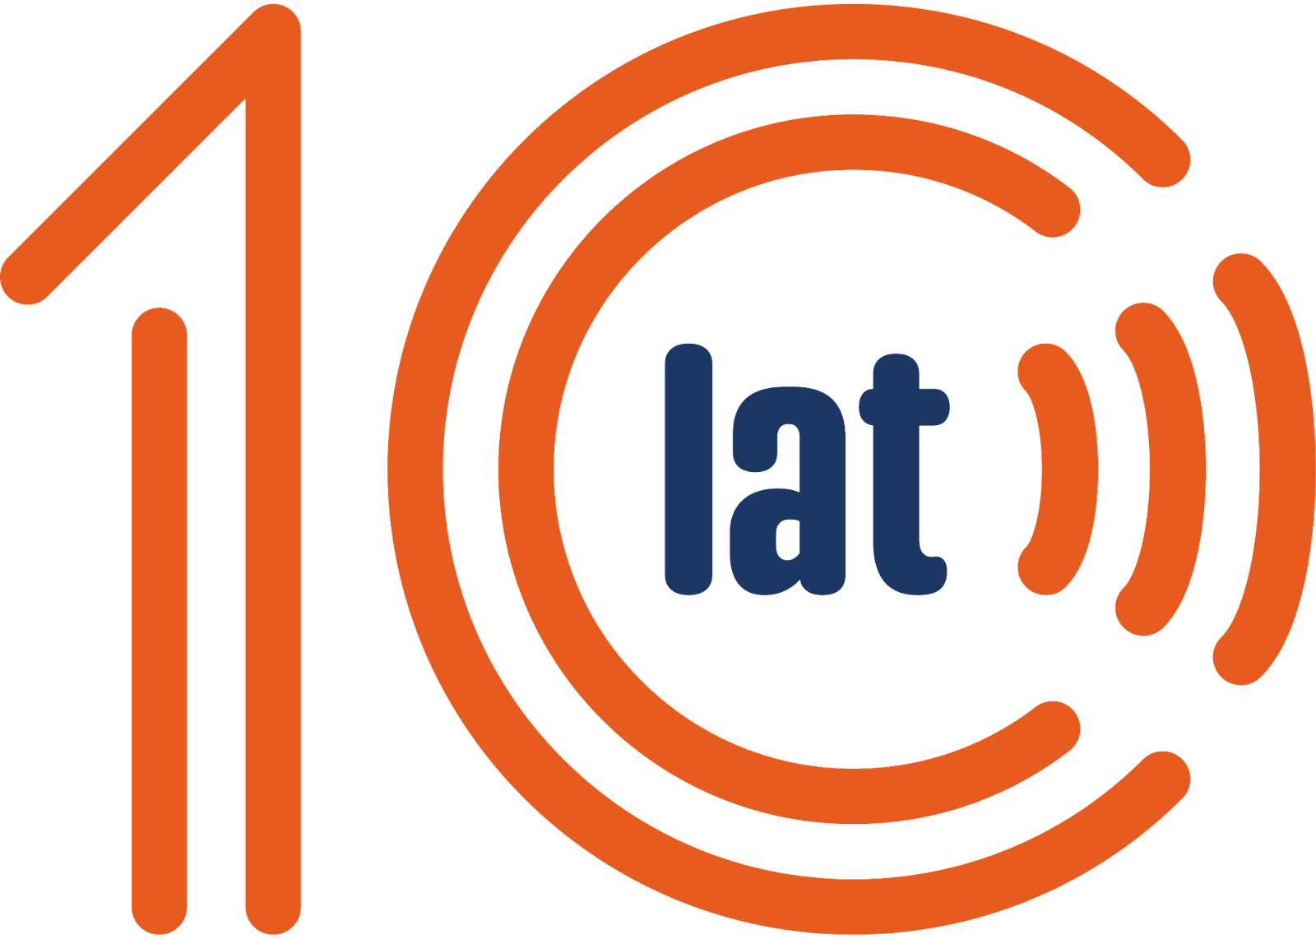
Weź udział w Weryfikatonie! Sprawdzaj informacje przed wyborami do Parlamentu Europejskiego.
Stowarzyszenie Demagog podejmuje kolejne działania w walce z dezinformacją w celu zwiększania dostępu do wiarygodnych informacji przed wyborami do Parlamentu Europejskiego. Już 25 i 26 maja odbędzie się druga edycja Weryfikatonu, czyli maratonu weryfikowania faktów z pulą nagród w wysokości ponad 22 tys. zł.

Już 9 czerwca 2024 roku w 27 państwach Unii Europejskiej odbędą się wybory do Parlamentu Europejskiego. W Polsce wybierzemy 53 europosłów i europosłanek, którzy będą nas reprezentować. Każde wybory to czas, w którym weryfikacja informacji staje się szczególnie istotna. W odpowiedzi na to Demagog organizuje już drugą edycję Weryfikatonu.

Weryfikaton to maraton połączony z rywalizacją

Wydarzenie opiera się na formule hackathonu. Podczas pracy w grupach uczestnicy podejmą się rozwiązania konkretnego problemu – w tym przypadku weryfikacji informacji w kontekście Unii Europejskiej.

„W okresie kampanii wyborczej fakty są niezwykle istotne, bo to właśnie one pozwalają nam podejmować świadome decyzje. Chcemy połączyć doświadczenie dziennikarzy, fact-checkerów i aktywistów społecznych, aby odpowiedzieć na pytanie, czy politycy kandydujący w wyborach europejskich mówią prawdę” – mówi Małgorzata Kilian, prezeska Demagoga.

Kto może wziąć udział i co jest do wygrania?

Do udziału w Weryfikatonie mogą zgłaszać się zespoły dziennikarzy, fact-checkerzy, działacze społeczni oraz studenci dziennikarstwa i kierunków pokrewnych, a także osoby indywidualne. Uczestnicy zostaną połączeni w grupy. Każdy zespół powinien liczyć od 3 do 5 osób.

Zwycięska grupa otrzyma nagrodę w wysokości 10 tys. zł. Za zajęcie drugiego miejsca przewidzieliśmy 7,5 tys. zł, a trzeciego – 5 tys. zł.

Wyślij zgłoszenie

Weryfikaton odbędzie się 25 i 26 maja 2024 roku w Warszawie. Uczestnicy mają zapewniony nocleg oraz wyżywienie podczas trwania Weryfikatonu. Przed wydarzeniem odbędzie się webinar wprowadzająco-szkoleniowy dla wszystkich uczestników.

Wyślij zgłoszenie przez formularz do 20 maja 2024 roku.

Demagog i Google News Initiative przeciw dezinformacji

Druga edycja Weryfikatonu to kolejne działanie realizowane przez Stowarzyszenie Demagog w ramach współpracy z Google News Initiative. W pierwszym Weryfikatonie wzięli udział dziennikarze z 19 redakcji oraz studenci dziennikarstwa z całej Polski, którzy wspólnie przygotowali 75 analiz. Celem współpracy jest zbudowanie koalicji medialnej i factcheckingowej przed wyborami, która obejmie szereg działań, w tym dodatkowe szkolenia i regularną współpracę z lokalnymi mediami.

Więcej informacji:
Marcel Kiełtyka
kontakt@demagog.org.pl
tel.: 507099993

